Tóth Anna Eszter 1985-ben Szolnokon született. 2014-ben fejezte be tanulmányait a Magyar Képzőművészeti Egyetemen, Budapesten él és dolgozik. Festészetében az additív struktúrák tárgyszerűsége találkozik egyedi nyelvezetű színkompozíciók optikai hatásával. Munkáiban az organikus absztrakció véletlen optikai jelenségekkel foglalkozó ágának játékosságával kísérletezik.
A szemle időpontjában az alkotások mindegyike kitűnő állapotban volt. Az alkotások hordozója egy alapozott lenvászon, amelyre a művész akril festékkel és felkasírozott festett papír alapú foltokkal alakítja ki a kompozíciókat. A festményeken nincs keretezés, kialakított installációs pont és jelölés. A válogatásban szerepelő szobor két részből áll, festett ragasztóval kialakított textilek kerámiavázon. Súlya 25 kg. A szemle időpontjában nem volt aláírva, ezt a művész pótolja átadásig.
 | MŰALKOTÁS | CÍM | TECHNIKA, MÉRET | JELZET
1 | 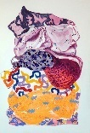 | Giants V. (Hommage á Simon Hantaï) | akril, papír, vászon, 220x150x4 cm | Jelezve hátul autográf felirattal: Tóth Anna Eszter
2 | 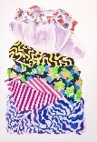 | Giants VII. (Hommage á Sol LeWit) | akril, papír, vászon, 220x150x4 cm | Jelezve hátul autográf felirattal: Tóth Anna Eszter
3 | 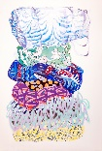 | Giants IV. | akril, papír, kollázs, vászon, 220x150x4 cm | Jelezve hátul autográf felirattal: Tóth Anna Eszter
4 | 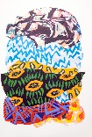 | Giants VIII. (Hommage á Yayoi Kusama) | akril, papír kollázs, vászon, 220x150x4 cm | Jelezve hátul autográf felirattal: Tóth Anna Eszter
5 | 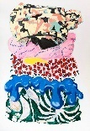 | Giants I. | akril, papír kollázs, vászon, 220x150x4 cm | Jelezve hátul autográf felirattal: Tóth Anna Eszter
6 | 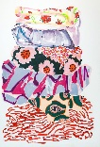 | Giants II. | akril, papír kollázs, vászon, 220x150x4 cm | Jelezve hátul autográf felirattal: Tóth Anna Eszter
7 | 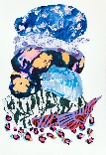 | Giants III. | akril, papír kollázs, vászon, 220x150x4 cm | Jelezve hátul autográf felirattal: Tóth Anna Eszter
8 | 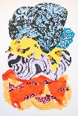 | Giants V. | akril, papír kollázs, vászon, 220x150x4 cm | Jelezve hátul autográf felirattal: Tóth Anna Eszter
9 | 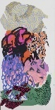 | Big Laundry Series I. | akril, papír kollázs, vászon, 120x60x2 cm | Jelezve hátul autográf felirattal: Tóth Anna Eszter
10 | 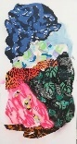 | Big Laundry Series II. | akril, papír kollázs, vászon, 120x60x2 cm | Jelezve hátul autográf felirattal: Tóth Anna Eszter
11 | 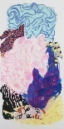 | Big Laundry Series II. | akril, papír kollázs, vászon, 120x60x2 cm | Jelezve hátul autográf felirattal: Tóth Anna Eszter
12 | 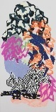 | Big Laundry Series IV. | akril, papír kollázs, vászon, 120x60x2 cm | Jelezve hátul autográf felirattal: Tóth Anna Eszter
13 | 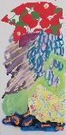 | Big Laundry Series V. | akril, papír kollázs, vászon, 120x60x2 cm | Jelezve hátul autográf felirattal: Tóth Anna Eszter
14 | 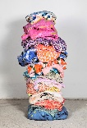 | Column | akril, vegyes technika,  65x 35 x 32 cm | Jelzés nélkül a szemle időpontjában.

